Диагностика метапредметных результатов обучающихся 4 классов

16 марта 2022

**Иволгинский район**

В Иволгинском районе в диагностике приняли участие 363 учащихся из 4 общеобразовательных организаций. Количество участников по сравнению с прошлым годом увеличилось на 125 человек.

*Таблица 19. Успешность выполнения по уровням МО в сравнении с РБ.*

|  |  |  |  |  |  |  |  |  |  |  |
| --- | --- | --- | --- | --- | --- | --- | --- | --- | --- | --- |
| ОО | Количество участников | | Успешность выполнения по уровням, % | | | | | | | |
| Не достигли базового уровня | | | | Достигли базового уровня | | | |
| Низкий | | Пониженный | | Базовый | | Повышенный | |
| 2021 г | 2022 г | 2021 г | 2022 г | 2021 г | 2022 г | 2021 г | 2022 г | 2021 г | 2022 г |
| Иволгинский  район | 238 | 363 | 11,34 | 31,40 | 20,17 | 28,37 | 50,00 | 37,47 | 18,49 | 2,75 |
| Республика Бурятия | 5141 | 10019 | 6,40 | 10,63 | 16,67 | 23,77 | 52,89 | 51,76 | 24,04 | 13,83 |

В 2022 году процент учащихся, не достигших базового уровня подготовки в муниципалитете, составил 59,77%, что выше на 28,26%, чем в 2021 году и выше республиканских показателей на 25,37%.

Результаты выполнения заданий по муниципалитету и по региону представлены на диаграмме ниже.

*Диаграмма 11. Выполнение заданий по МО, в %.*

На данной диаграмме видно, что учащиеся муниципалитета при выполнении диагностической работы больше всего затруднились с заданием №10, где им требовалось выделить необходимую информацию из текста и построить на её основе собственные выводы (предметная область - окружающий мир: знание экологических проблем).

Также низкий процент выполнения (ниже 50%) учащиеся продемонстрировали в заданиях под №№ 2,3,4,5,8,11,12,13:

* в задании №2 проверялось умение устанавливать последовательность событий (предметная область - русский язык: умение составлять план к заданным текстам);
* в задании №3 проверялось умение находить в тексте информацию, представленную в явном виде (предметная область - русский язык: умение: осуществлять ознакомительное, изучающее чтение, поиск информации);
* в задании №4 проверялось умение находить в тексте информацию, представленную в явном виде, и использовать её (предметная область – математика: умение решать практические задачи, связанные с повседневной жизнью; решать текстовые задачи в несколько действий);
* в задании №5 проверялось умение находить в тексте информацию, представленную в явном виде (предметная область - окружающий мир: умение ориентироваться на местности, определять стороны горизонта);
* в задании №8 проверялось умение обобщать имеющуюся в тексте информацию (предметная область - окружающий мир: умение распознавать изученные объекты и явления живой и неживой природы по их описанию);
* в задании №11 проверялось умение осуществлять выбор одного из двух мнений и строить собственное высказывание, приводить аргументы, подтверждающие свой выбор (предметная область - русский язык: умение формулировать письменно простые выводы на основе прочитанной (услышанной) информации;
* задание №12 проверяло умение находить и интерпретировать информацию, представленную в тексте, использовать её для решения задачи (предметная область – математика: умение решать практические задачи, связанные с повседневной жизнью; текстовые задачи в несколько действий; выполнять преобразование заданных величин);
* задание №13 проверяло умение строить собственное высказывание, интегрировать содержащуюся в тексте информацию (предметная область - русский язык: умение интерпретировать и обобщать содержащуюся в тексте информацию).

Наибольший процент выполнения четвероклассники муниципалитета продемонстрировали при выполнении задания №1 на определение основной идеи текста (предметная область - русский язык: умение определять тему и основную мысль текста).

В разрезе ОО в 2022 году результаты мониторинга следующие:

*Таблица 20. Успешность выполнения по уровням в ОО.*

|  |  |  |  |  |  |  |
| --- | --- | --- | --- | --- | --- | --- |
| № | ОО | Количество участников | Успешность выполнения по уровням, % | | | |
| Не достигли базового уровня | | Достигли базового уровня | |
| Низкий | Пониженный | Базовый | Повышенный |
| 1 | МОУ "СОШ Поселья" | 207 | 26,09 | 29,95 | 41,06 | 2,90 |
| 2 | МОУ "СОШ Хойтобэе" | 92 | 33,70 | 34,78 | 27,17 | 4,35 |
| 3 | МОУ "Гурульбинская СОШ" | 61 | 47,54 | 14,75 | 37,70 | 0,00 |
| 4 | МОУ "Ганзуринская СОШ" | 3 | 0,00 | 0,00 | 100,00 | 0,00 |

К сожалению, учащиеся МОУ "Гурульбинская СОШ" по-прежнему, как и в 2021 году, демонстрируют низкие результаты (30% и более двоек). Вместе с тем, хотелось бы отметить, что учащиеся МОУ «Ганзуринская СОШ» показали положительную динамику.

Учителям начальных классов МОУ "Гурульбинская СОШ", МОУ "СОШ Поселья", МОУ "СОШ Хойтобэе" необходимо:

1. уделить особое внимание формированию умения использовать информацию из текста для различных целей;
2. включать в план уроков метапредметные задания повышенного уровня;
3. разработать индивидуальные образовательные маршруты для учащихся с низкими образовательными результатами.

Муниципальному методическому объединению:

1. разработать план мероприятий по улучшению качества подготовки обучающихся в школах с выявленными дефицитами, провести диагностику предметных и методических компетенций учителей начальной школы;
2. мониторить ситуацию с изучением предметов в школах, показывающих низкие результаты два года подряд;
3. провести диссеминацию положительного педагогического опыта педагогов МОУ "Ганзуринская СОШ" в профессиональном сообществе на муниципальном уровне;
4. организовать обучающие семинары, круглые столы, курсы повышения квалификации для учителей школ с низкими образовательными результатами.

Мониторинг по биологии 10 классах 2022г

**Иволгинский район**

В Иволгинском районе в диагностике приняли участие 76 учащихся из 3 общеобразовательных организаций. Статистика по отметкам выглядит следующим образом:

*Таблица 23. Статистика по отметкам, (в %)*

|  |  |  |  |  |
| --- | --- | --- | --- | --- |
|  | «2» | «3» | «4» | «5» |
| Республика Бурятия | 17,35 | 49,41 | 29,2 | 4,05 |
| Иволгинский район | 25 | 44,74 | 25 | 5,26 |

По представленным данным видно, что отметку «2» получили 25% учащихся муниципалитета, на отметку «5» справились 5,26%, это выше республиканского значения на 7,65% и на 1,21% соответственно, на отметку «3» справились 44,74% учащихся, отметку «4» - 25% учащихся, что ниже, чем по республике на 4,67% и на 4,2% соответственно.

Результаты выполнения заданий по муниципалитету и по региону представлены на графике ниже.

*Диаграмма 10. Результаты по МО и РБ*

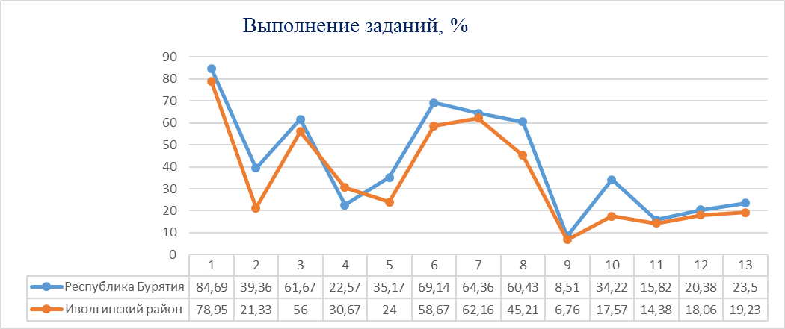

На данной диаграмме видно, что результаты выполнения диагностической работы учащимися муниципалитета в целом ниже республиканских значений.

Наибольший процент выполнения десятиклассники муниципалитета продемонстрировали при выполнении задания №1 базового уровня на знание методов биологических исследований, умение определять метод по описанию (проверяемые элементы содержания: «Методы изучения живых объектов. Биологический эксперимент. Наблюдение, описание, измерение биологических объектов»).

Низкий процент выполнения учащиеся МО продемонстрировали в задании №9 повышенного уровня на умение анализировать и оценивать предложенную информацию, выявлять ошибочные суждения.

В разрезе ОО результаты мониторинга следующие:

*Таблица 24. Показатели по ОО, (в %)*

|  |  |  |  |  |
| --- | --- | --- | --- | --- |
| ОО | Количество учащихся | Успеваемость, % | Качество знаний, % | Доля неуд., % |
| МОУ "Ганзуринская СОШ" | 2 | 100 | 100 | 0 |
| МОУ "Гурульбинская СОШ" | 16 | 93,75 | 31,25 | 6,25 |
| МОУ "СОШ Поселья" | 58 | 68,97 | 27,59 | 31,03 |

Низкие результаты (30% и более двоек) по биологии выявлены у учащихся МОУ "СОШ Поселья".

*Рекомендации РМО и ШМО:*

1. разработать план мероприятий по улучшению качества подготовки обучающихся по биологии в школе с выявленными дефицитами по региональному мониторингу и ЕГЭ;
2. соотнести результаты мониторинга с итогами региональной диагностики предметных и методических компетенций учителей биологии (ноябрь, 2022 г.); направить учителей с низким уровнем предметных и методических компетенций на курсы повышения квалификации;
3. усилить работу по поддержке талантливых обучающихся по естественнонаучному циклу в муниципалитете.

*Учителям биологии* МОУ "СОШ Поселья" необходимо:

1. включать в план уроков задания на проверку умений: анализировать и оценивать предложенную информацию, выявлять ошибочные суждения (проверяемые элементы содержания: «Популяция как форма существования вида в природе. Взаимодействие популяций разных видов в экосистеме»);
2. применять разные методы мотивации деятельности учащихся с низкими образовательными результатами, разработать индивидуальные образовательные маршруты для них.